Московский Авиационный Институт(Национальный Исследовательский Университет)

Факультет информационных технологий и прикладной математики

Кафедра вычислительной математики и программирования

Курсовой проект по курсу “Базы Данных”

Тема “ Лабораторные исследования крови ”

Студент: Т.А.Габдуллин

Преподаватель: Е.В.Кузнецова

Группа: М8О-306Б

Оценка:

Подпись:

2019

# **Техническое задание**

**Описание предметной области**

Разработать пользовательский интерфейс для просмотра информации по лабораторным анализам. Для каждого пациента учитываются ФИО, пол, дата рождения, телефон. Для лаборантов – ФИО. Также в информационной системе содержатся сведения о типах анализов – название, нижний допустимый уровень, верхний допустимый уровень.

**Требования по функциональности**

Система должна предоставлять следующую функциональность:

* Показывать статистику по дням,лаборантам,анализам
* Показывать максимальное отклонение в анализе у каждого пациента(рекомендация сходить к врачу)
* Показывать анализы каждого пациента
* Показывать все сданные анализы, отсортированные по лаборантам

**Требования по интерфейсу**

Программа должна обладать развитым графическим интерфейсом. С данной программой должны иметь возможность работать пользователи различной квалификации.

**Календарный план**

1. Техническое задание

2. План работ:

• Разработка статистики – Габдуллин Тимур.

Дата выполнения: 13.03.2019

• Разработка рекомендации к посещению врача - Габдуллин Тимур.

Дата выполнения: 14.03.2019

• Написание интерфейса показа всех анализов каждого пользователя - Габдуллин Тимур

Дата выполнения: 15.03.2019

• Написание интерфейса всех анализов - Габдуллин Тимур.

Дата выполнения: 15.03.2019

• Написание общего интерфейса - Габдуллин Тимур.

Дата выполнения: 17.03.2019

3. Завершение и итоговые правки: 18.03.2019

**Инструменты**

CASE – средство ErwinDataModeler;

СУБД – MicrosoftVisualFoxPro 9.0.

# **Модели**:

# Физическая:

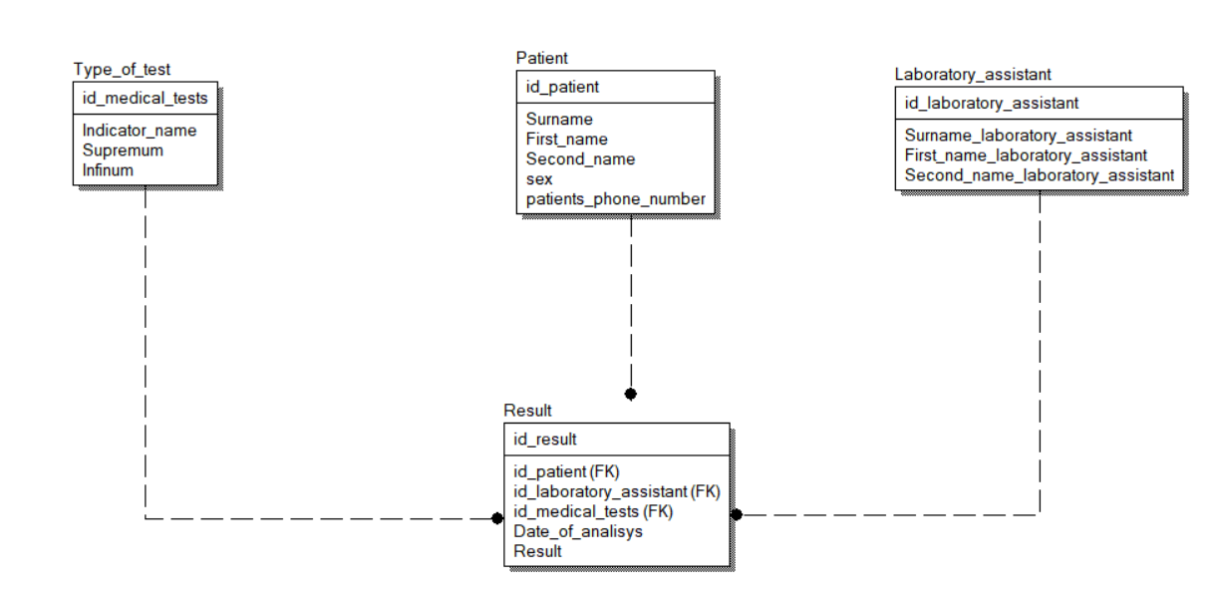

# Логическая:

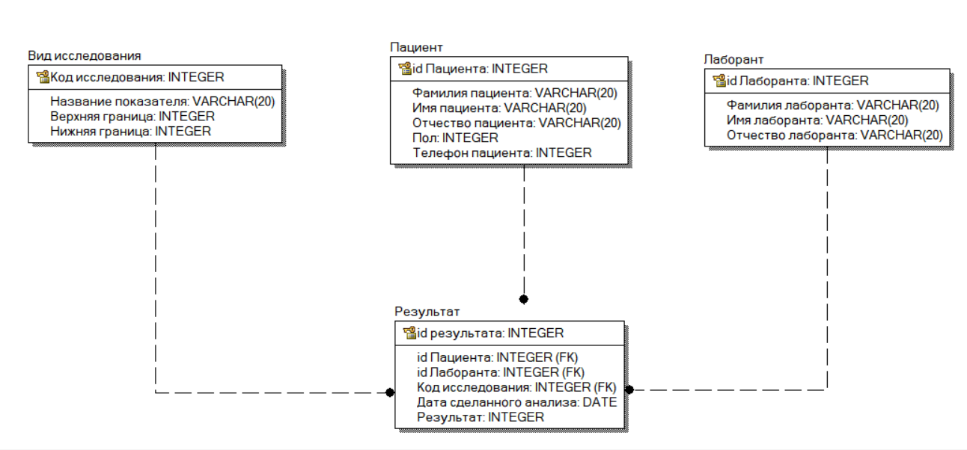

# Схема:

# C:\Users\timxa\AppData\Local\Microsoft\Windows\INetCache\Content.Word\scheme.png

# **Таблицы**:

# Пациенты:

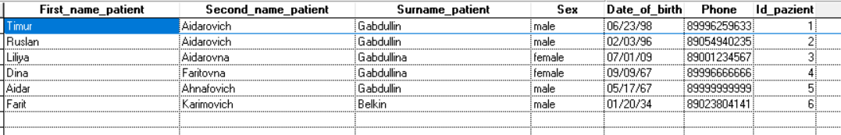

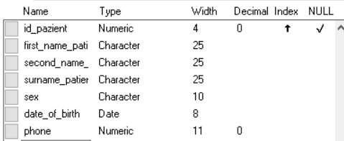

# Виды исследований:

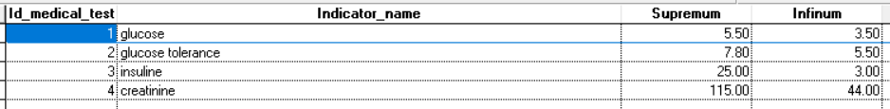

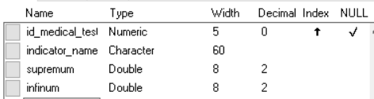

# Результаты:

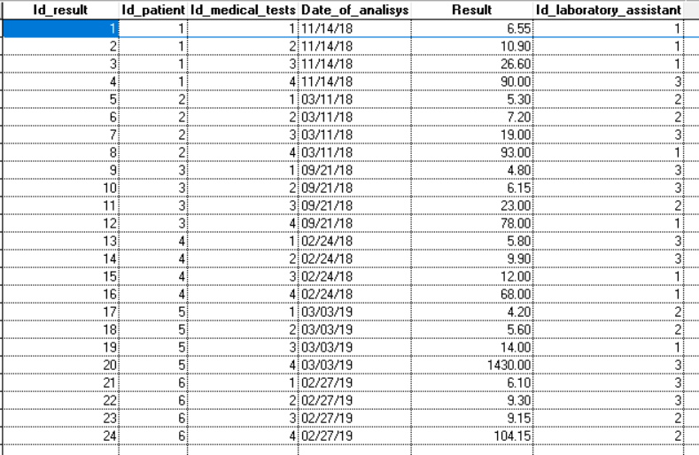

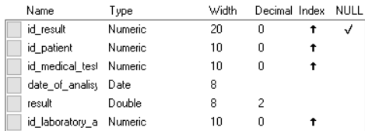

# Лаборанты:

# laborants

# Формы

***Главная форма “Меню”***

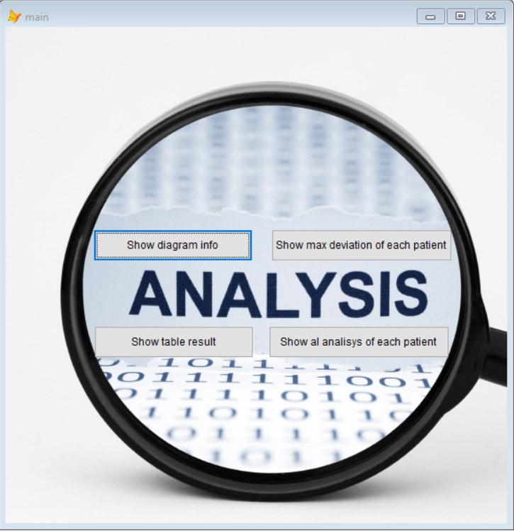

1. ***Кнопка Show diagram info***

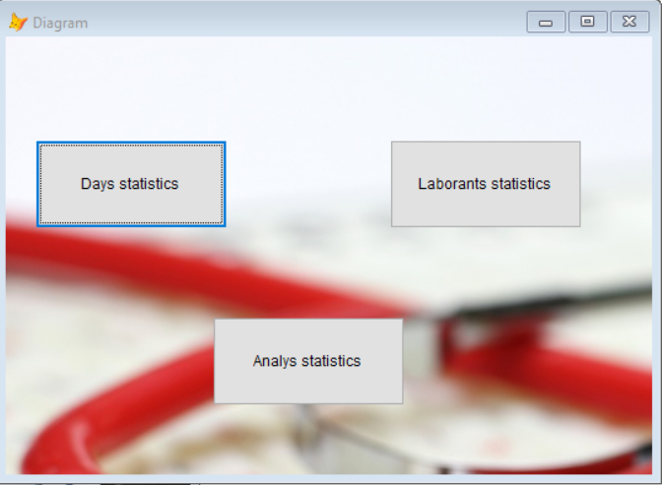

Кодсобытия Click:

DO FORM stats

***А) Кнопка Days statistics***

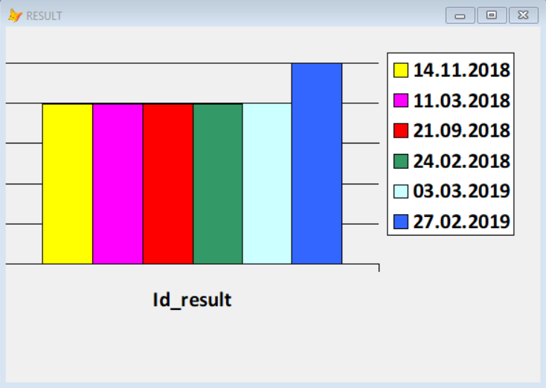

Кодсобытия Click:

DO FORM days

***Б) Кнопка Laborants statisctics***

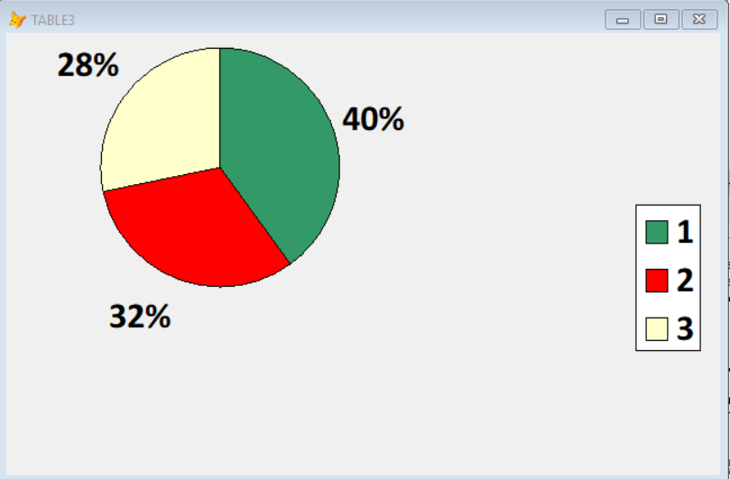

КодсобытияClick:

DO FORM table31

***В) Кнопка Analys statistics***

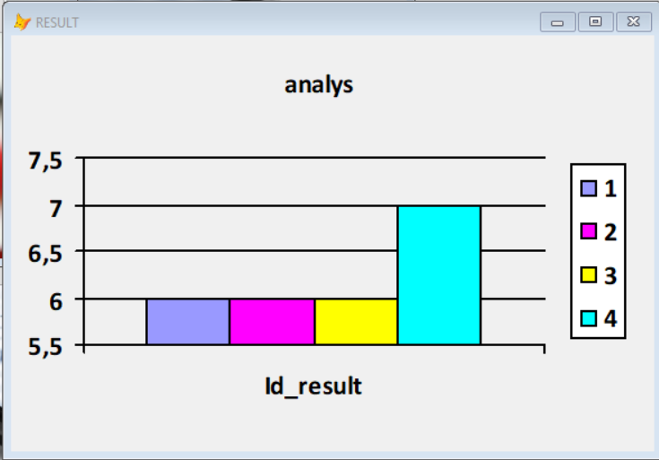

КодсобытияClick:

DO FORM analys

1. ***Кнопка deviation***

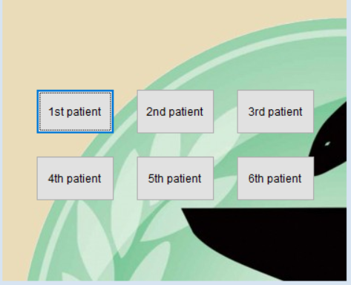

Кодсобытия Click:

DO FORM definition

***Кнопка пациентов***

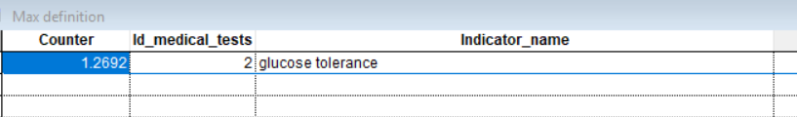

Кодсобытия Click:

SELECT DISTINCT r.id_patient, r.Id_medical_tests, r.Result, t.Supremum,t.indicator_name, (r.Result/t.Supremum) as counter;

FROM Result as r, Type_of_test as t INTO CURSOR tmp;

WHERE r.id_patient = 1 AND r.id_medical_tests=t.id_medical_test;

GROUP BY r.id_patient, r.Id_medical_tests, r.Result,t.indicator_name, t.Supremum

SELECT tmp.counter, tmp.Id_medical_tests,tmp.indicator_name FROM tmp;

WHERE tmp.counter = (SELECT MAX(tmp.counter) FROM tmp)

1. ***Кнопка Show results***

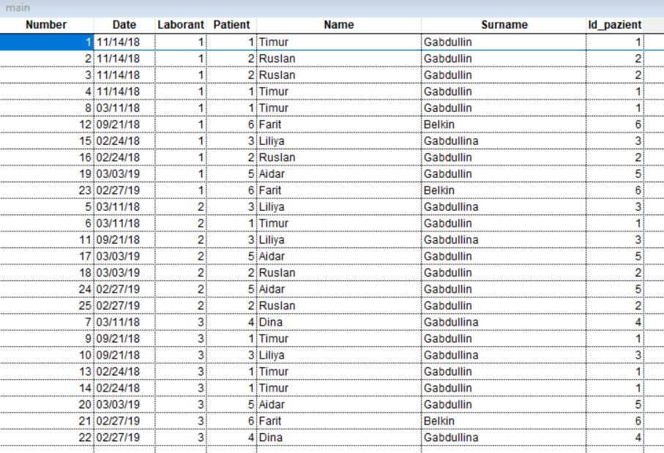

Код события Click:

SELECT DISTINCT T.id_result as Number ,T.date_of_analisys as Date, T.id_laboratory_assistant as Laborant, T.id_patient as Patient,P.first_name_patient as Name,P.surname_patient as Surname,P.id_pazient;

FROM result as T, pazient as P;

WHERE T.id_patient = P.id_pazient;

GROUP BY Number,Date, T.id_patient,Name,Surname,Laborant,p.id_pazient;

ORDER BY Laborant

endif

***4.Кнопка results of each patient***

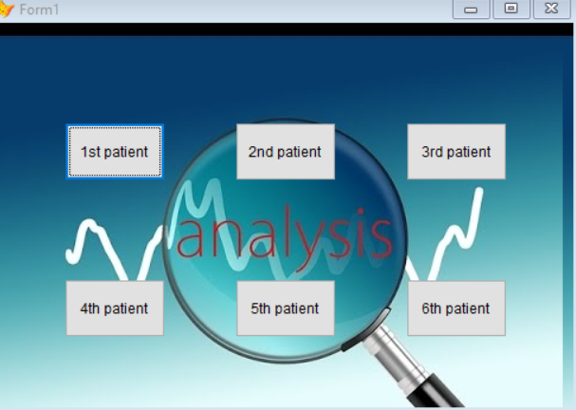

Кодсобытия Click:

DO FORM pat

***Кнопка пациентов***

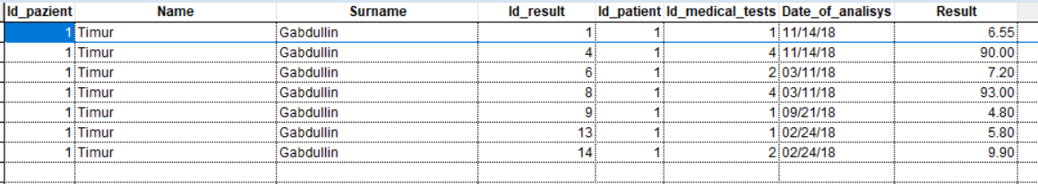

Кодсобытия Click:

SELECT P.id_pazient,P.first_name_patient as Name,P.surname_patient as Surname,R.id_result,R.id_patient,R.id_medical_tests,R.date_of_analisys,R.result;

FROM result as R,pazient as P;

GROUP BY Name,Surname,R.id_result,R.id_patient,R.id_medical_tests,R.date_of_analisys,R.result,P.id_pazient;

WHERE R.id_patient = 3 AND P.id_pazient=3

# **Вывод**:

Выполнив курсовой проект по курсу «Базы данных», я закрепил опыт работы с таким процедурным языком программирования реляционных СУБД, как FoxPro. Научился создавать произвольные пользовательские формы и диаграммы разных типов, закрепил навыки написания SQL запросов, приобрел опыт встраивания их в пользовательский интерфейс.